ГЛАВНОЕ УПРАВЛЕНИЕ ПО ОБРАЗОВАНИЮ

ВИТЕБСКОГО ОБЛАСТНОГО ИСПОЛНИТЕЛЬНОГО КОМИТЕТА

ГОСУДАРСТВЕННОЕ УЧРЕЖДЕНИЕ ОБРАЗОВАНИЯ

«ВИТЕБСКИЙ ОБЛАСТНОЙ СОЦИАЛЬНО-ПЕДАГОГИЧЕСКИЙ ЦЕНТР»

ГОСУДАРСТВЕННОЕ УЧРЕЖДЕНИЕ

ДОПОЛНИТЕЛЬНОГО ОБРАЗОВАНИЯ ВЗРОСЛЫХ

«ВИТЕБСКИЙ ОБЛАСТНОЙ ИНСТИТУТ РАЗВИТИЯ ОБРАЗОВАНИЯ»

О неформальных субкультурах несовершеннолетних,

их признаках, влиянии на подростков

***Материалы в помощь педагогам, родителям***

# Витебск

# 2024

# Введение

В предлагаемых материалах представлена информация о видах молодёжных субкультур, последствиях вовлечения несовершеннолетних в деятельность деструктивных субкультур. Адресуется заместителям директоров по воспитательной работе, педагогам социальным, педагогам- психологам, учителям, выполняющим функции классного руководителя, родителям.

Cубкультура — термин в социологии, антропологии и культурологии, обозначающий часть культуры общества, отличающуюся своим поведением от преобладающего большинства, а также социальные группы носителей этой культуры. Субкультура может отличаться от доминирующей культуры собственной системой ценностей, языком, манерой поведения, одеждой и другими аспектами. Различают субкультуры, формирующиеся на национальной, демографической, профессиональной, географической и других основах. В частности, субкультуры образуются этническими общностями, отличающимися своим диалектом от языковой нормы. Другим распространенным примером являются молодёжные субкультуры.

Причина возникновения субкультуры — воздействие внешних факторов (политических, социальных, экономических). Толчком служат культурные события, технические разработки, рождение новых лидеров, влияние медиа. Люди, которых не устраивают общепринятые стандарты, объединяются, чтобы создать свои. В процессе развития подобное сообщество единомышленников обретает ярко выраженные черты: единый стиль одежды; сленг, символику; общее мировоззрение, набор моральных ценностей и взглядов; низкую толерантность и выраженный нонконформизм. На личностном уровне юношеская субкультура – это способ компенсации негативного отношения к себе, недостаточного самоуважения, непринятия образа собственного тела и стиля поведения.

Выделяют музыкальные, арт-культуры, интернет-культуры, урбанистические и спортивные субкультуры. По данным издания Indeed, существуют этнические, религиозные, региональные (географические), возрастные и гендерные. Отдельно описаны профессиональные, социальные (классовые) и политические субкультуры.

Субкультура подростков – это группа молодых людей, которая разделяет общие ценности, интересы и образ жизни, отличающиеся от основной культуры общества.

Причастность подростка к субкультуре не всегда протест. Иногда это поиск поддержки и одобрения в желании выразить и раскрыть свои таланты. Единомышленники дают ощущение внутренней свободы, и новый член группы обретает следующие возможности:

сепарацию от родителей,

обретение новых друзей,

принятие социумом,

реализацию потребностей,

эксперименты,

получение эмоций,

обретение смысла жизни,

встречу с партнером для создания семьи.

**Основные черты субкультуры подростков**

**Идентификация и принадлежность**

Субкультура подростков предоставляет молодым людям возможность идентифицироваться с определенной группой и чувствовать принадлежность к ней. Это помогает им формировать свою личность и находить поддержку и понимание у своих сверстников.

# Общие ценности и интересы

Субкультуры подростков объединяются вокруг общих ценностей и интересов. Это могут быть музыкальные предпочтения, стиль одежды, спортивные активности или даже политические убеждения. Члены субкультуры подростков часто разделяют и поддерживают эти общие интересы.

# Уникальный стиль и образ жизни

Субкультуры подростков часто имеют свой уникальный стиль и образ жизни. Это может быть выражено через особенности одежды, прически, макияжа или даже способа общения. Члены субкультуры подростков стремятся выделиться из толпы и выразить свою индивидуальность через свой стиль.

# Социальная идентификация

Субкультуры подростков часто служат средством социальной идентификации. Они помогают молодым людям найти своих единомышленников и создать свою собственную социальную сеть. Члены субкультуры подростков могут чувствовать себя более комфортно и принимаемыми внутри своей группы, чем в обществе в целом.

# Протест и нонконформизм

Некоторые субкультуры подростков могут быть связаны с протестом и нонконформизмом. Они могут выражать недовольство существующими нормами и ценностями общества и стремиться к изменениям. Это может проявляться в их внешнем виде, поведении или даже в политических убеждениях.

Субкультуры подростков могут оказывать значительное влияние на их жизнь и развитие. Вот некоторые из основных способов, которыми субкультуры могут влиять на подростков.

# Идентичность и принадлежность

Субкультуры предоставляют подросткам возможность идентифицироваться с определенными ценностями, идеями и образом жизни. Они могут чувствовать себя частью сообщества, где их понимают и принимают такими, какие они есть. Это может помочь подросткам развивать свою личность и самооценку.

# Социальные связи и поддержка

Субкультуры подростков предлагают возможность для формирования новых социальных связей и дружеских отношений. Подростки могут находить единомышленников, с которыми им интересно проводить время и делиться общими интересами. Это может помочь им чувствовать себя принятыми и поддержанными.

# Развитие навыков и умений

Субкультуры могут предоставлять подросткам возможность развивать определенные навыки и умения, связанные с их интересами. Например, в музыкальной субкультуре подростки могут изучать игру на инструменте или писать свои песни. Это помогает им развивать свои таланты и уверенность в себе.

# Влияние на поведение и выборы

Субкультуры могут оказывать влияние на поведение и выборы подростков. Они могут вдохновлять подростков на принятие определенных стилей одежды, музыки, образа жизни и даже ценностей. Это может быть положительным, если субкультура поощряет здоровый образ жизни и развитие, но также может быть и негативным, если субкультура пропагандирует опасное поведение или неправильные ценности.

# Идентификация с группой

Субкультуры могут помочь подросткам идентифицироваться с определенной группой людей и создавать своеобразную “культуру” внутри этой группы. Это может быть особенно важно для подростков, которые ищут свое место в обществе и хотят быть частью чего-то большего.

# Классификация подростковых субкультур

Стоит отметить важность дифференциации субкультур по характеру для эффективного осуществления работы с несовершеннолетними в учреждении образования. Выделяются несколько основных групп молодежных субкультур, которые различаются между собой не только внутренними характеристиками, но и причинами вовлечения со стороны несовершеннолетних.

Можно разделить молодёжные субкультуры, существующие в Республике Беларусь, на следующие виды:

* связанные с музыкой: музыкальные фанаты и последователи музыкальных стилей (металлисты, хип-хоперы, рэперы, панки, готы, транс- культура),
* арт-субкультуры: граффитеры, брейк-дансеры, «Отаку» просовременные художники, скульпторы,
* связанные со спортом: спортивные фанаты, роллеры, скейтеры, стрит- байкеры,
* социально опасные группы: гопники, скинхэды, нацисты, панки,
* субкультуры, формирующиеся по другим увлечениям: байкеры, ролевики, геймеры и др.

Также существует следующая классификация субкультур среди молодежи городского населения:

* готы,
* эмо,
* панки,
* скинхеды,
* рокеры,
* отаку,
* реперы,
* растафари,
* хиппи,
* паркур,
* СКА.

# Криминально-делинквентные субкультуры

***Субкультуры:*** АУЕ (арестантское уголовное единство), гопники, колумбайн.

Для представителей данных субкультур характерны ярко выраженная агрессия, эпатаж, культ жестокости, формы преклонения перед обладанием физической силой, отсутствие чувства сострадания к людям, в том числе и к ”своим“, паразитизм, призыв к экстремизму, наличие отрицательных авторитетов, призывающих к жестокости, скрытность от непосвященных, в некоторых случаях – аддикции.

Легче всего в субкультуры данной группы включаются подростки, имеющие отклонения в поведении либо конфликт с законом. Криминальная субкультура блокирует и переформатирует общепринятые нормы, воспитательные действия педагогов и семьи, замещая коллективистские отношения отношениями круговой поруки, коллективизм – клановостью, товарищество – лжетовариществом, поощряет преступное поведение и пропагандирует преступный образ жизни. Характерны для членов субкультуры: грабежи, драки, хулиганство, физическое или моральное насилие. Представители данной группы активно пропагандируют враждебное отношение к обществу, выражают свое отношение через протесты. Жизнедеятельность лиц, входящих в асоциальные и криминальные объединения, в значительной степени скрыта от глаз педагогов и взрослых. Они могут доминировать в отдельном заведении (микрорайоне, населенном пункте), полностью подчиняя своему влиянию как криминогенный контингент, так и законопослушных людей.

## Причины вовлечения:

* влияние референтных или влиятельных старших, связанных с криминальным миром;
* наличие проблем с установлением контакта с учителями, членами семьи, сверстниками;
* низкий уровень правовой культуры;
* буллинг;
* депрессивное психологическое состояние;
* агрессивные качества личности;
* романтизация криминального образа жизни, тунеядства;
* размытость моральных норм и ценностей;
* стремление к престижности, к утверждению своего мнения; желание познать и продемонстрировать свое ”Я“;
* необоснованно раннее взросление;
* неудовлетворенность сферой межличностных отношений (сужение сферы социальных контактов и круга общения).

## Признаки вовлечения:

* размещение на страничках социальных сетей несовершеннолетнего фотографий, содержащих криминальную символику, демонстрирующих оружие, алкогольные напитки, картинок- демотиваторов с восхвалением преступного образа жизни, указывающих на принадлежность подростка к ”особенным“, противопоставляющих себя другим людям;
* 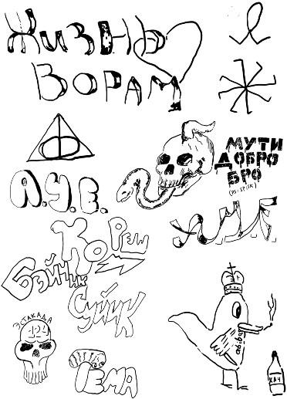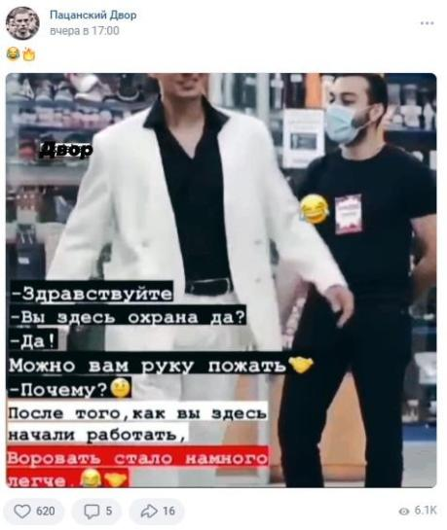наличие в тетрадях, учебниках, дневнике, на теле ребенка рисунков с криминальной символикой.

К примеру:

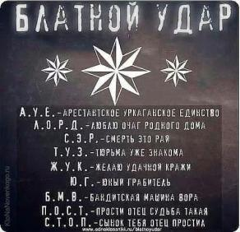

*Символ объединения*

А.У.Е.

* + наличие на страницах социальных сетей, мессенджерах подписок на группы соответствующего сообщества

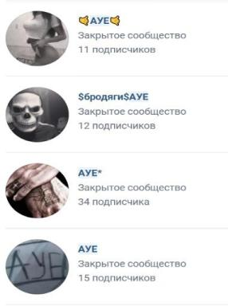В контексте криминальных субкультур важно раннее выявление их зарождения в учреждении образования, так как подростки, демонстрирующие отклоняющееся поведение. имеют тенденцию к объединению со сверстниками, имеющими аналогичные проблемы.

## Методы предупреждения:

* психолого-педагогическая диагностика эмоционально-личностных особенностей, выявление уровня агрессии и причин агрессивного поведения подростка, детско-родительских отношений;
* консультирование (семейное, индивидуальное, групповое);
* создание в учреждении образования условий, направленных на профилактику отклоняющегося поведения и расширение безопасного для ребенка пространства.

# Романтико-эскапистские субкультуры

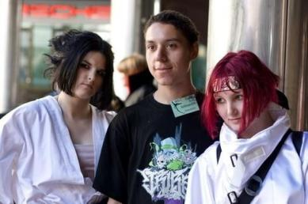***Субкультуры:*** анимешники, готы, эмо, ролевики, хиппи, индеанисты, толкиенисты.

Данным субкультурам свойственны созерцательное мировоззрение, уход от реальной жизни и построение собственных философских систем. Также характерны ранимость и чувствительность, скрытый трагизм и ”укрощение плоти“, неприятие своей телесности. Их сущность проявляется в радикальных отличиях от принятых норм культуры.

Их представителям тяжело преодолевать неудачи, нередко возникает ненависть к самому себе. Суицид и самоповреждения могут выступать как достойная норма поведения. В итоге они настолько сильно погружаются в собственный иллюзорный мир, что без помощи специалистов им порой не преодолеть деструктивные проявления этого состояния.

***Стоит отметить,*** что вышеназванные явления возникают в крайних случаях вовлеченности в субкультуры данной группы и требуют дополнительной диагностики. В иных ситуациях следует продолжать наблюдение за ребенком, так как, поскольку в данном случае субкультура является частью увлечений ребенка, попытка извлечь его без веской причины может привести к ухудшению состояния подростка.

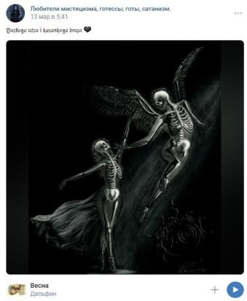К примеру, субкультура анимешников по своей сути не носит деструктивный характер, однако, ввиду ряда факторов, некоторое время назад от нее отделилась деструктивная субкультура ”ЧВК Редан“.

***Признаки вовлечения:***

* + внешний вид: одежда, выделяющаяся сочетанием кричащих цветов, полностью черная; наличие на одежде, сумках большого количества различных значков, пирсинг, яркий макияж и т.п.;
  + наличие в социальных сетях несовершеннолетних подписок, репостов записей соответствующей тематики;

## 

## 

## Причины вовлечения:

## неудачи в реальной жизни (низкая учебная успеваемость, не складывающиеся дружеские отношения);

## невостребованность личностного потенциала;

* желание уйти от однообразия жизни, реальных проблем в виртуальный мир иллюзий;
* отсутствие романтических отношений в реальной жизни;
  + 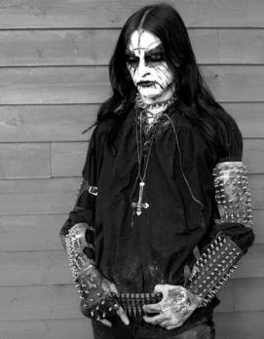любовь к экшену, ярким впечатлениям;
  + чувство одиночества в социуме и/или в семье.

## Методы предупреждения:

* + консультирование (индивидуальное, групповое, семейное);
  + вовлечение в творческую деятельность (секции и кружки при учебном заведении, новые хобби), способствующую реализации личностного потенциала;
  + массовые формы социально-культурной деятельности с участием представителей субкультур, которые позволяют обратить внимание на проблемы данной социальной группы (флешмобы, массовые праздники, театрализованные представления);
* встречи с лидерами мнений.

# Анархо-нигилистические (радикально-деструктивные) субкультуры

***Субкультуры:*** панки, скинхеды, металлисты, футбольные фанаты, сатанисты, хакеры.

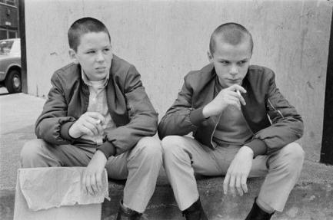Представители данных субкультур имеют критическое отношение к социуму. Для них характерно нарушение законов, проявление насилия. Чаще всего в сообществах этого типа существует харизматический лидер (он может быть связан с незаконной деятельностью). Отличительными чертами являются групповая сплоченность, наличие особой атрибутики и разработанного собственного стиля одежды.

## Причины вовлечения:

* негативный социальный опыт, отрицательное отношение к социальному окружению;
* сублимация накопившейся агрессии к самому себе и социальному окружению;
* неблагоприятная атмосфера в семье (проблемы с алкоголизмом, агрессия со стороны родителей);
* стремление к престижности, к утверждению своего мнения; желание познать и продемонстрировать свое ”Я“;
* протест по поводу внешнего давления;
* нарушения механизма социализации;
* неудовлетворенность сферой межличностных отношений (сужение сферы социальных контактов и круга общения).

## Признаки вовлечения:

внешность: приоритет кожаных аксессуаров, бритье головы или наоборот отращивание длинных волос у парней, символика разнообразных групп, шипы, тяжёлые цепи, футбольная атрибутика и др.;

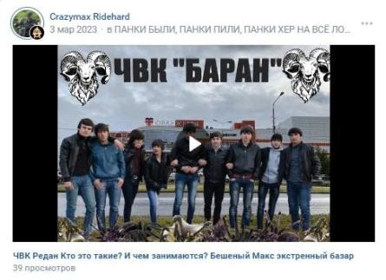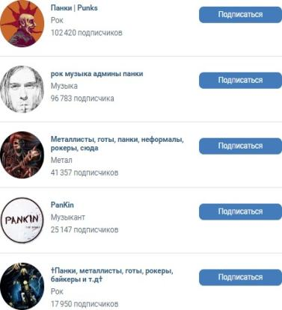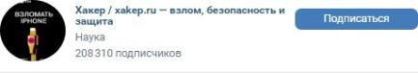наличие в социальных сетях несовершеннолетних подписок, репостов записей соответствующей тематики.

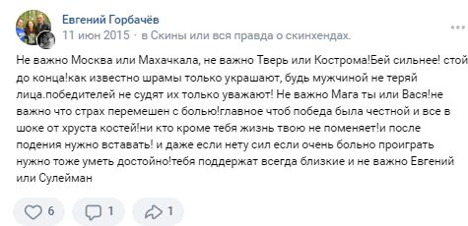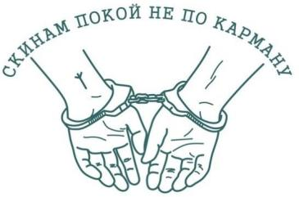

***Отметим,*** что все субкультуры данной группы отличаются высоким уровнем агрессии и радикализма, в результате чего в рамках данной группы субкультур обозначается наибольшее количество преступлений, связанных с нападениями на других людей.

## Методы предупреждения:

* + организация в учреждениях образования дискуссионных площадок (тематика ”Толерантность“);
  + привлечение внимания к проблематике деструктивного влияния анархо-нигилистических или радикально-деструктивных субкультур на представителей подрастающего поколения с помощью использования средств социально-культурной деятельности (просмотр художественных кинофильмов, литературные кружки, дискуссионные клубы, квесты);
  + психолого-педагогическая диагностика эмоционально-личностных особенностей личности, детско-родительских отношений, выявление уровня агрессии и причин данного поведения подростка;
  + работа с трудными подростками на базе Центров, дружественных подросткам.

# Экстремальные субкультуры

***Субкультуры:*** скейтбордисты, роллеры, сноубордисты, зацеперы, паркурщики, сталкеры, руферы, диггеры.

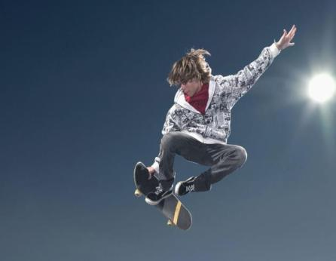Представители данных субкультур активно включены в травмоопасную активность. Деструктивный характер экстрима, как правило, связан с ориентацией на опасность, в связи с чем формируется статистика несчастных случаев среди экстремалов. Отличительными чертами являются любовь к экстриму, пропаганда активного образа жизни, спортивный стиль одежды и атрибутика (скейтборды, сноуборды, роликовые коньки, спортивные аксессуары и пр.).

Подростки зачастую становятся адреналиновыми наркоманами, что толкает их совершать необдуманные поступки.

**Признаки вовлечения:** как правило, все ”достижения“, в том числе и незаконные представители, данной группы субкультур публикуют на страничках у себя в социальных сетях. Внимание стоит обратить на подростков с неорганизованной занятостью и отсутствием контроля за местоположением детей со стороны законных представителей.

# Причины вовлечения:

* + - адреналиновая зависимость;
    - 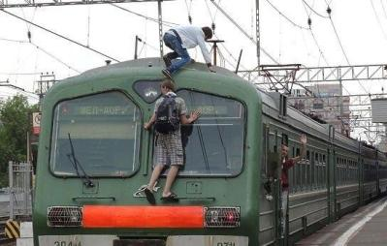невостребованность личностного потенциала;
    - расширение личностных пространственных границ;
    - желание выделиться из ”толпы“, приобретение популярности;
    - потребность в противопоставлении собственных сил законам природы, преодолении личностных границ и стереотипов поведения;
* уход от жизненной рутины и поиск новых впечатлений;
* сублимация сильных негативных эмоций и депрессивных переживаний.

# Методы предупреждения:

* психолого-педагогическая диагностика эмоционально-личностных особенностей, детско-родительских отношений, выявление уровня агрессии и причин агрессивного поведения подростка, юноши, адреналиновой зависимости;
* вовлечение молодых людей в различные социокультурные мероприятия, позволяющие удовлетворить актуализированные потребности и направить их в конструктивное русло;
* вовлечение в творческую деятельность (секции и кружки спортивного и экстремального туризма, скалолазания, парашютного спорта), способствующую реализации личностного потенциала.

# Гедонистическо-развлекательные (романтико-эскапистские) субкультуры

***Субкультуры:*** рейверы, вейперы, тик- токеры, инстаграмщики, блогеры.

Их идеология заключается в таких понятиях, как ”свобода“, ”мир“, ”экстаз“. В основе лежат музыкальные предпочтения, интернет-культура, а также различные виды искусства. Представители данного типа субкультур часто подвержены наркотическим и алкогольным аддикциям. Им присуще стремление получать удовольствие любыми путями, а также жить сегодняшним днем.

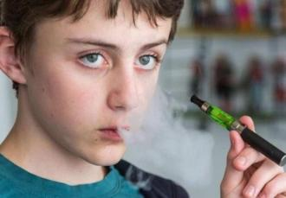Характерными чертами являются нежелание достигать высоких результатов в учебе, на работе; стремление расширять границы независимости при имеющейся ориентации на обеспеченный образ жизни. Многое в их поведенческой модели носит демонстрационно-показной характер.

## Причины вовлечения:

* + стремление казаться взрослым;
  + эмоциональная неустойчивость, отсутствие самоконтроля;
  + невостребованность личностного потенциала;
  + пассивность личности, не способной справляться с реалиями жизни.

***Признаки вовлечения:*** дети приносят в учреждение образования электронные парогенераторы, активно ведут социальные сети, странички у них как правило открыты.

## Методы предупреждения:

* + вовлечение в творческую деятельность (секции и кружки в учреждении образования, учреждениях дополнительного образования), способствующую реализации креативного потенциала;
  + вовлечение подростков в ведение социальных сетей учреждения образования.

# Агрессивные (аутоагрессивные) субкультуры

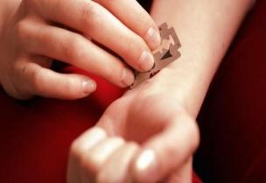***Субкультуры:*** ”синие киты“ как субкультура смерти, анорексия, субкультура радикальных экологов.

Активность приверженцев данной субкультуры направлена осознанно или неосознанно на причинение себе физического и психического вреда. В целом аутоагрессивное поведение характерно для лиц с внутриличностным конфликтом либо пережившим психотравмирующую ситуацию.

Для данного типа субкультур характерны поощрение насилия, наличие общего врага и пропаганда агрессивности через социальные сети, книги, телепередачи. Часто в них существует харизматический лидер, мотивирующий проявлять девиантное поведение. Им может оказаться деятель искусства, историческая личность, блогер, модель. В итоге молодые люди демонстрируют поведение, которое условно можно назвать ”терроризм в отношении самого себя“.

## Причины вовлечения:

* + - 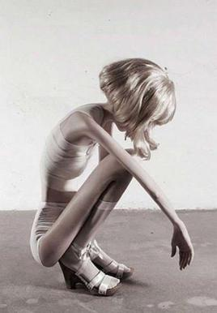наличие внутриличностного конфликта, кризис ценностей и смысла жизни;
  + проблемы в семье (неблагополучная семья, конфликтная атмосфера, чувство одиночества);
  + проблемы в социальном окружении (травля в учебной среде, потеря авторитета среди сверстников, чувство одиночества);
  + пропаганда идей субкультуры в соцсетях;
  + самонаказание как реакция на гиперответственность со стороны семьи;
  + психологические причины (низкая самооценка, желание выделиться);
  + желание соответствовать и быть похожим на референтную личность;
  + потеря авторитета, невозможность влиять на других;
  + неудовлетворенность социальным статусом (чувство личностной несостоятельности, собственной ненужности).

***Признаки вовлечения:*** видимый дефицит массы тела, внезапно ухудшающееся состояние здоровья при отсутствии хронических заболеваний, следы порезов на теле.

## Методы предупреждения:

* + психолого-педагогическая диагностика эмоционально- личностных особенностей, выявление уровня агрессии и причин агрессивного поведения подростка (юноши);
  + психолого-педагогическая диагностика детско-родительских отношений;
  + оптимизация внутрисемейных отношений, включение в совместную досуговую деятельность;
  + информирование об опасностях включения в субкультуры на уроках в рамках общеобразовательной программы и на классных часах для родителей;
  + включение молодого человека в творческую деятельность (курсы фото и дизайнерского искусства), участие в подготовке выставок по интересующей тематике;
  + тренинговая групповая работа с молодыми людьми, испытывающими аналогичные психологические проблемы;
  + психотерапевтическая медицинская помощь (в зависимости от показаний);
  + встречи с лидерами мнений, рассказывающих о своем пережитом жизненном опыте;
  + установление доверительного контакта с педагогом, привлечение к научно-исследовательской деятельности по интересующей проблематике.

# Предупреждение негативного влияния подростковых субкультур

# на обучающихся

Можно говорить о трех группах вероятных последствий, тенденций влияния юношеской субкультуры на социализацию молодого человека:

позитивная тенденция проявляется в освоении социальных ролей в группе, социальном и культурном самоопределении, творческой самореализации (в специфических субкультурных формах), социальных пробах и социальном экспериментировании;

социально-негативная тенденция обнаруживается в приобщении к криминальной или экстремистским субкультурам, алкоголю и наркотикам;

индивидуально-негативная тенденция проявляется в избегании социального и культурного самоопределения, самооправдании инфантилизма, бегстве от социальной реальности.

Широкое распространение деструктивного поведения в современной детско-молодежной среде вызывает обоснованную тревогу в обществе, актуализирует потребность в оптимизации соответствующей профилактической работы. Социальную опасность сейчас представляет очевидный рост различных деструктивных или неформальных молодежных и подростковых групп, основанных на субкультурах. Комплексный поведенческий анализ, включающий педагогическое наблюдение за эмоциональным состоянием, внешним видом, интересами и изменениями Интернет-профилей обучающихся, позволяет своевременно выявить лиц, находящихся в «группе риска», для организации дальнейшей профилактической и коррекционной работы с привлечением специалистов разной направленности.

**Основными факторами риска (предпосылками) вовлечения в деструктивные субкультурные группы являются:**

* деформация семейных отношений (недостаток внимания к подросткам в семье);
* неудачи в школе (равнодушное отношение к учебе);
* педагогические ошибки как фактор деструктивного поведения несовершеннолетних (грубость учителя, унижение ученика, «наклеивание ярлыков», публичная компрометация обучающихся, запугивание и др.);
* нарушение конструктивного взаимодействия подростков и молодёжи с социальной средой (отчуждение от школьной команды);
* дезадаптации и девиации, отсутствие у несовершеннолетних твёрдых нравственных взглядов и убеждений;
* постепенное отчуждение несовершеннолетних от первичных социально полезных групп (семьи, класса, студенческой группы и др.).

Вовлечение подростков в группы подобной направленности очень часто происходит через Интернет: социальные сети и информационные порталы, Интернет-сообщества, тематические форумы, шок-контент, игры.

**Техники вовлечения подростков в деструктивные субкультуры в сети Интернет:**

* мифотворчество (романтизация, героизация), например, куратора группы;
* элитарность («не такой, как все»); геймификация (игровые механизмы); челленджи (дух соревнования);
* «запретный» контент (нельзя, но ты избранный);
* конфликт поколений («взрослый мир – плохой мир»);
* аккумулирование негативизма («весь мир против тебя», «государство – зло» и т.п.);
* закрытая общность («брат за брата»);
* возможность бесплатного визуального оформления «аватарки» – собственной фотографии в социальной сети, что делает рекламу Интернет- сообщества, дает возможность показать участнику солидаризацию с идеями данного сообщества.

Среди поведенческих особенностей, формируемых у участников субкультур, следует отметить снижение способности самостоятельно думать и принимать решения, отсутствие желания учиться, развиваться, работать, отрицание всякой ответственности, отсутствие авторитетов среди значимых взрослых, обесценивание норм морали и общечеловеческих ценностей. Подростки часто выражают симпатии к «антигероям» и всему, что можно назвать «темной стороной» (все злое воспринимается как насыщенная и яркая жизнь, все нормальное – как скучное и тяжелое).

Последствиями влияния включения в деструктивную субкультуру на реальную жизнь подростка могут быть снижение успеваемости или отказ от посещения занятий, отсутствие авторитета в окружении подростка, который мог бы оказать на него позитивное влияние, агрессивное, обесценивающее, игнорирующее, снисходительное отношение ученика к педагогам.

**Общие маркеры вовлечения обучающихся в деструктивные субкультуры:**

* изменение внешности;
* изменение эмоционального состояния и его неустойчивость;
* преобладание в мировоззрении обучающихся идей неравенства, дискриминации, возмездия и наказания за несправедливое отношение;
* агрессивное поведение;
* использование сленга, относящегося к определенной деструктивной идеологии;
* смена привычного образа жизни;
* безразличие к учебной, групповой и общественно полезной деятельности;
* скрытность в отношении ежедневной занятости и планов;
* систематические пропуски учебных занятий по неуважительной причине.

# Основные рекомендации по профилактике вовлечения

# обучающихся в деструктивные субкультуры

1. **Определить наличие влияния деструктивной субкультуры**

Выделить в поведении, внешнем виде и речи подростка маркеры, которые подтверждают солидаризацию с деструктивной идеологией. Обратите внимание на поведение подростка в социальных сетях и изменения личного Интернет-профиля. При наличии виртуальных маркеров обязательно сделать скриншот (снимок экрана). Не стоит требовать от подростка удалить публикации, они лишь проекция реальных проблем жизни подростка. При обнаружении маркеров сообщите компетентным лицам: психологу, педагогу социальному, руководителю учреждения образования.

Существует множество молодежных движений, как деструктивных, так и безопасных для личности ребенка. Важно определить, к какому именно сообществу ребенок проявляет интерес, существует ли угроза для личности и жизни, и насколько серьезной является ситуация. Помогут в этом специалисты, компетентные в вопросах медиабезопасности и профилактики вовлечения детей и молодежи в деструктивные сообщества. Не обязательно обращаться за поддержкой в официальном формате – необходимую информацию можно получить через горячие линии и Интернет-ресурсы соответствующих служб.

# Собрать информацию о жизни обучающегося

Необходимо собрать информацию об условиях жизни обучающегося в семье, об особенностях отношений со сверстниками и педагогами, о наличии неразрешенных конфликтных ситуаций. Эта информация поможет установить причины интереса ребенка к деструктивным сообществам и правильно организовать профилактическую и коррекционную работу.

Опасное последствие солидаризации – подготовка к противоправной деятельности. При малейших подозрениях на возможность планирования и совершения обучающимся преступления необходимо сообщить об этом руководству образовательного учреждения и незамедлительно обратиться в правоохранительные органы! Также педагог должен информировать родителей или иных законных представителей о подготовке данного обучающегося к противоправной деятельности.

# Диалог с обучающимся

Родителям и педагогам в присутствии психолога рекомендуется обсудить с обучающимся его интерес к деструктивным субкультурам. Важно выяснить, какие идеи и позиции сообщества его привлекают и почему. Если ребенок является фанатом лидера или автора деструктивного направления, необходимо уточнить, какие качества, мысли и действия кумира близки подростку и вызывают его восхищение. Беседа покажет наличие проблем в самовосприятии и межличностных отношениях подростка, которые и провоцируют данный интерес. Решение данных проблем – цель индивидуальной и семейной психологической работы.

# Коррекционная работа

Разъяснить обучающемуся сущность деструктивной идеологии, а также юридических, психологических и социальных последствий приобщения к данным взглядам. Предложить общественно безопасную модель мышления и поведения, которая станет равноценной альтернативой позициям деструктивного сообщества. При проявлении агрессии нужно донести до подростка, почему его поведение является неприемлемым, а затем помочь выработать адаптивную поведенческую стратегию. Проговорить, что обучающемуся предоставлен шанс исправить последствия его поведения и в течение какого-то времени за ним будет установлен контроль со стороны взрослых.

# Комплексная работа с группой

Если один обучающийся из группы проявляет интерес к деструктивным сообществам, то велика вероятность солидаризации и других подростков с данными сообществами. Поэтому необходимо организовать комплексную профилактическую работу со всеми обучающимися. Провести тренинговые занятия для развития межличностной, религиозной и расовой толерантности, тренинг навыков конфликтного взаимодействия. Организовать для детей беседы с сотрудниками милиции о мерах правовой ответственности или с представителями конфессии в случае, если проблема имеет отношение к религии. Включить в план также групповые развивающие и досуговые занятия, чтобы сместить фокус внимания детей на социально значимые сферы жизнедеятельности и выработать лояльность к ценностям общества и государства.

# Установить контроль за обучающимися

Важно продолжить наблюдение за обучающимися, которые проявляют интерес к деструктивным сообществам, в условиях реальной жизни и Интернет-пространства. Цель контроля – подтверждение эффективности предпринятых мер и отсутствия усиления интереса к деструктивным сообществам.

В целом, субкультуры подростков представляют собой важный аспект социальной жизни молодежи. Они помогают подросткам формировать свою личность, находить поддержку и понимание у своих сверстников, а также выражать свою индивидуальность и идентичность. Влияние субкультур на подростков может быть как положительным, так и отрицательным. Важно помнить, что каждый подросток уникален и может реагировать на субкультуры по-разному. Поддержка и понимание со стороны взрослых могут помочь подросткам справиться с возможными негативными последствиями и воспользоваться позитивными аспектами субкультур для своего развития и самоопределения.

СПИСОК ИСПОЛЬЗОВАННЫХ ИСТОЧНИКОВ

1. Владимирская, Е.А. Методологические подходы к исследованию подростковых субкультур / Е.А.Владимирская// Научная электронная библиотека «КиберЛенинка» [Электронный ресурс] / Режим доступа: <https://cyberleninka.ru/article/n/metodologicheskie-podhody-k-issledovaniyu-podrostkovyh-subkultur>
2. Дорожкин, А. С. Молодежные субкультуры на современном этапе: проблемы типологии / А. С. Дорожкин // Вес. БДПУ. Сер. 2, Гісторыя. Філасофія. Паліталогія. Сацыялогія. Эканоміка. Культуралогія. – 2022. – № 4. – С. 130–133.
3. Качан, Д. А. Тенденции развития молодежной субкультуры в современном обществе / Д. А. Качан // 74-я научно-техническая конференция учащихся, студентов и магистрантов : тезисы докладов, 17-22 апреля 2023 г., Минск : в 4 ч. Ч. 3. - Минск : БГТУ, 2023. – С. 4-5.
4. Рахматуллин, Р.Р. Современные молодежные субкультуры/Р.Р.Рахматуллин // Материалы XII Международной студенческой научной конференции «Студенческий научный форум» [Электронный ресурс] / Режим доступа: [https://scienceforum.ru/2020/article/2018019927?mbstx=isywy</a](https://scienceforum.ru/2020/article/2018019927?mbstx=isywy%3c/a)
5. Швецова, М. А., Морина, К. Р. Методы противодействия молодежным деструктивным субкультурам/ М.А.Швецова, К.Р.Морина // Интерактивная наука. 2021. №2 (57). [Электронный ресурс] / Режим доступа: <https://cyberleninka.ru/article/n/metody-protivodeystviya-molodezhnym-destruktivnym-subkulturam>